这个是站成一排，而约瑟夫问题是站成环

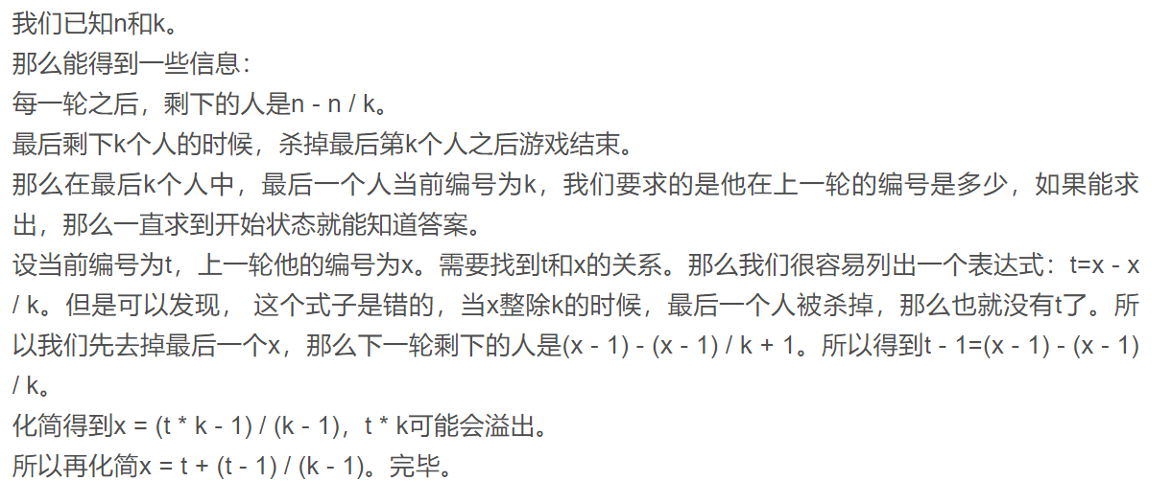

t是当前编号，x是上一轮编号

那么x是本轮编号，t是下一轮编号

#include<iostream>

using namespace std;

#define ll long long

inline ll cal(ll n,ll k)

{

if(n==k)return k;//边界条件

int t=cal(n-n/k,k);//胜利者在下一个子序列的编号记为t

return t+(t-1)/(k-1);//那么这一轮的编号

}

int main()

{

int T;

cin>>T;

while(T--)

{

ll n,k;

cin>>n>>k;

cout<<cal(n,k)<<endl;

}

return 0;

}